CORSO DI KUNDALINI YOGA
Come insegnato da Yogi Bhajan

per aprirci alla vita e alla prosperità

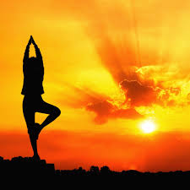
La Tecnologia del Kundakini Yoga, tramite la pratica di kriya (serie predefinita di posizioni del corpo), di pranayama (respirazione), di mantra (suono), di mudra (posizioni delle mani), di dhyana (meditazione), lavora sui chakra riequilibrandoli. Agisce sul sistema nervoso, endocrino ed energetico donando stabilità e serenità. Rende il corpo forte e flessibile. Migliora la respirazione, favorisce la digestione. Purifica il corpo, eliminando le tossine. Incoraggia la forza di volontà, aiuta a superare le cattive abitudini e dona la spinta per affrontare le paure.

OGNI MERCOLEDI’ DALLE 9,30 ALLE 10,30
PRESSO PALESTRA PULCINI STERLINO
VIA MURRI N. 113

INIZIO CORSO MERCOLEDI’ 25.10.2017
(prova gratuita)

Sito: www.virtusginnastica.it Insegnante: Roberta Guido
Mail: info@virtusginnastica.it Insegnante certificata KRI
Segreteria telefonica: 051-6236990 (Kundalini Research Institute)
Segreteria: lunedi e venerdi h. 17,00-19,30

